Câu **1**: [TH]

Chọn đáp án đúng.  
Số được viết thành tổng của số tròn trăm liền sau của 436 với 8 chục và 6 đơn vị là  
  


A. 486. B. 436.

C. 586.

D. 536.

Lời giải:

**Bước 1:**

Lý thuyết.  
Viết số thành tổng các trăm, chục, đơn vị.  
**Lời giải**  
Số tròn trăm liền sau của 436 là 500.  
Nên số cần tìm được viết thành tổng: 500 + 80 + 6.  
Lại có: 586 = 500 + 80 + 6.  
Vậy số cần tìm là 586.  
**Đáp án:**586.

Câu **2**: [TH]

Chọn đáp án đúng.  
So sánh hai số A = 400 + 60 + 4 và B = 200 + 60 + 4.  
  


A. A>B.

B. A=B. C. A<B.

Lời giải:

**Bước 1:**

Lý thuyết.  
Viết số thành tổng các trăm, chục, đơn vị.  
**Lời giải**  
Ta có: A = 400 + 60 + 4 = 464.  
B = 200 + 60 + 4 = 264.  
Vì 464 > 264 nên A > B .  
**Đáp án:**A > B .

Câu **3**: [TH]

Điền số thích hợp vào chỗ trống.  
564 = [[500]] + 60 + 4.  
  
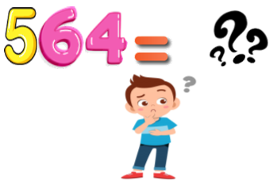

Lời giải:

**Bước 1:**

Lý thuyết.  
Viết số thành tổng các trăm, chục, đơn vị.  
**Lời giải**  
Ta phân tích số: 564 = 500 + 60 + 4.  
Vậy số thích hợp điền vào chỗ trống là 500.  
**Đáp án:**500.

Câu **4**: [TH]

Chọn đáp án đúng.  
  
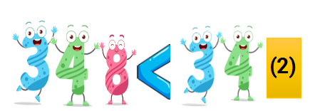  
Số thích hợp điền vào ô trống ( 1 ) , ( 2 ) trong hình trên lần lượt là:

A. 0 và 9.

B. 1 và 9. C. 0 và 8.

Lời giải:

**Bước 1:**

Vì 909 < 912 và 348 < 349 nên Số thích hợp điền vào ô trống ( 1 ) , ( 2 ) lần lượt là:  
0 và 9 .  
**Đáp án:**  
0 và 9 .

Câu **5**: [TH]

Chọn đáp án đúng.  
Hãy so sánh 2 số biết số thứ nhất gồm năm trăm hai chục một đơn vị và số thứ hai được viết thành 500 + 2 .  
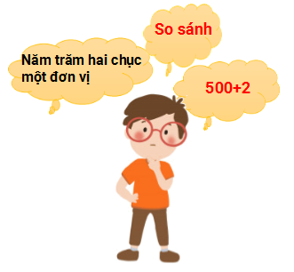

A. Hai số bằng nhau.

B. Số thứ nhất lớn hơn số thứ hai.

C. Số thứ nhất nhỏ hơn số thứ hai.

Lời giải:

**Bước 1:**

Số gồm 5 trăm 2 chục 1 đơn vị là 521 . Do đó số thứ nhất là: 521 .  
Số thứ hai là: 500 + 2 = 502.  
Vì 502 < 521 nên số thứ nhất lớn hơn số thứ hai.  
**Đáp án:**  
Số thứ nhất lớn hơn số thứ hai.

Câu **6**: [TH]

Điền số thích hợp vào các ô trống.  
Số 308 gồm [[3]] trăm [[0]] chục [[8]] đơn vị.

Lời giải:

**Bước 1:**

Vì 308 gồm 3 trăm 0 chục 8 đơn vị nên số thích hợp điền vào các ô trống lần lượt là 3 , 0 , 8.  
**Đáp án:**  
3.  
0.  
8.

Câu **7**: [TH]

Số liền sau của số gồm 4 trăm và 1 chục là [[411]].  


Lời giải:

**Bước 1:**

Số gồm 4 trăm và 1 chục là số 410.  
Số liền sau của 410 là 411 .  
Vậy số thích hợp điền vào ô trống là 411.  
**Đáp án:**  
411.

Câu **8**: [TH]

Điền số thích hợp vào các ô trống. Đúng điền 1 , sai điền 0 .  
300 + 70 + 9 > 380 . [[0]]  
300 + 70 + 9 < 380 .[[1]]  
  
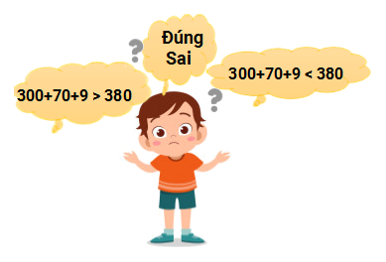

Lời giải:

**Bước 1:**

Ta có: 379 = 300 + 70 + 9 .  
Vì 379 < 380 nên 300 + 70 + 9 > 380 sai điền 0 .  
300 + 70 + 9 < 380 đúng điền 1 .  
**Đáp án:**  
0 .  
1 .

Câu **9**: [TH]

Chọn các đáp án đúng. (Có thể chọn nhiều hơn 1 đáp án).  
Số gồm 9 trăm 0 chục 2 đơn vị là  
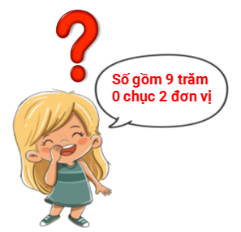

A. Số lớn hơn 900.

B. Số liền sau của 901.

C. 92.

Lời giải:

**Bước 1:**

Ta có: 902 gồm 9 trăm 0 chục 2 đơn vị.  
Vì 902 > 900 nên số gồm 9 trăm 0 chục 2 đơn vị là số lớn hơn 900 .  
Ta có 902 là số liền sau của 901 .  
**Đáp án:**  
Số lớn hơn 900 .  
Số liền sau của 901 .

Câu **10**: [TH]

Bạn hãy điền số thích hợp vào ô trống.  
Số gồm số tròn trăm nhỏ nhất, số tròn chục lớn nhất có hai chữ số và số chẵn lớn nhất có một chữ số là [[198]]

Lời giải:

**Bước 1:**

**Lý thuyết:**  
Viết số thành tổng các trăm, chục, đơn vị.  
  
Ta có:  
Số tròn trăm nhỏ nhất là 100 .  
Số tròn chục lớn nhất có hai chữ số là 90 .  
Số chẵn lớn nhất có một chữ số là 8 .  
100 + 90 + 8 = 198  
Vậy số cần điền vào ô trống là 198 .  
**Đáp án:**198 .

Câu **11**: [TH]

Bạn hãy chón đáp án đúng.  
Cho A = 500 + 40 + 9 .  
Khẳng định nào dưới đây là đúng?

A. A>550

B. A<550

C. A=550

Lời giải:

**Bước 0:**

**Lý thuyết:**  
Viết số thành tổng các trăm, chục, đơn vị.  
  
Ta có: A = 500 + 40 + 9 = 549  
Vì 549 < 550 nên A < 550 .  
**Đáp án:**A < 550

Câu **12**: [TH]

Bạn hãy chọn đáp án đúng.  
Số liền sau của số gồm 8 trăm, 7 chục, 5 đơn vị là:

A. 874

B. 876

C. 875

Lời giải:

**Bước 0:**

**Lý thuyết:**  
Viết số thành tổng các trăm, chục, đơn vị.  
  
Số gồm 8 trăm, 7 chục, 5 đơn vị là 875 .  
Số liền sau của 875 là 876 .  
**Đáp án:**876 .

Câu **13**: [TH]

Bạn hãy điền số thích hợp vào ô trống.  
Số 694 là số gồm 6 trăm, 9 chục, [[4]] đơn vị.

Lời giải:

**Bước 1:**

**Lý thuyết:**  
Viết số thành tổng các trăm, chục, đơn vị.  
  
Ta có:  
Số 694 là số gồm 6 trăm, 9 chục, 4 đơn vị.  
Vậy số cần điền vào ô trống là 4  
**Đáp án:**4 .

Câu **14**: [TH]

Chọn đáp án đúng.  
Số được viết thành tổng của số tròn trăm liền trước của 368 với 5 chục và 2 đơn vị là:

A. 252

B. 352

C. 452

Lời giải:

**Bước 0:**

**Lý thuyết:**  
Viết thành tổng các trăm, chục, đơn vị.  
  
Số tròn trăm liền trước của 368 là 300 .  
Số gồm 3 trăm, 5 chục, 2 đơn vị là 352 .  
**Đáp án:**352 .

Câu **15**: [TH]

Bạn hãy điền số thích hợp vào ô trống.  
Trang trại nuôi 3 trăm con vịt, 5 chục con lợn và 9 con bò. Hỏi trang trại đó nuôi tất cả bao nhiêu con vịt, lợn, bò?  
  
Trả lời: [[359]] con.

Lời giải:

**Bước 1:**

**Lý thuyết:**  
Viết thành tổng các trăm, chục, đơn vị.  
  
Trang trại nuôi tất cả số con vịt, lợn, bò là:  
300 + 50 + 9 = 359 (con)  
Vậy số thích hợp cần điền vào ô trống là 359.  
**Đáp án:**  
359

Câu **16**: [TH]

Bạn hãy điền số thích hợp vào ô trống.  
Minh gấp được 1 trăm máy bay, 2 chục con hạc và 8 cái thuyền. Hỏi Minh gấp được tất cả bao nhiêu máy bay, con hạc và cái thuyền?  
  
Trả lời: [[128]] máy bay,con hạc và cái thuyền.

Lời giải:

**Bước 1:**

**Lý thuyết:**  
Viết thành tổng các trăm, chục, đơn vị.  
  
Minh gấp được tất cả số máy bay, con hạc và cái thuyền là:  
100 + 20 + 8 = 128 (con hạc)  
Vậy các số thích hợp cần điền vào ô trống là 128.  
**Đáp án:**  
128

Câu **17**: [TH]

Bạn hãy chọn đáp án đúng.  


A. 900+90.

B. 900+9. C. 900+10. D. 100+90.

Lời giải:

**Bước 1:**

**Lý thuyết:**  
Viết thành tổng các trăm, chục, đơn vị.  
  
Số tròn chục lớn nhất lớn nhất có ba chữ số là 990.  
Ta có: 990 = 900 + 90.  
Vậy đáp án đúng là: 900 + 90.  
**Đáp án:**  
900 + 90.

Câu **18**: [TH]

Bạn hãy chọn đáp án đúng.  


A. 900+80.

B. 900+90. C. 900+8. D. 900+70.

Lời giải:

**Bước 1:**

**Lý thuyết:**  
Viết thành tổng các trăm, chục, đơn vị.  
  
Số tròn chục lớn nhất có ba chữ số khác nhau là 980.  
Ta có: 980 = 900 + 80.  
Vậy đáp án đúng là: 900 + 80.  
**Đáp án:**  
900 + 80.

Câu **19**: [TH]

Bạn hãy chọn đáp án đúng.  
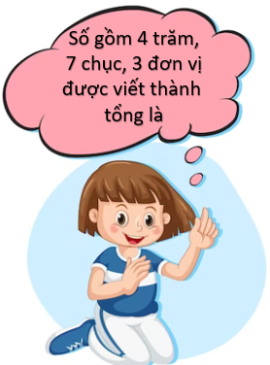

A. 400+70+3.

B. 400+30+7. C. 300+70+4. D. 400+700+3.

Lời giải:

**Bước 1:**

**Lý thuyết:**  
Viết thành tổng các trăm, chục, đơn vị.  
  
Số gồm 4 trăm, 7 chục, 3 đơn vị là 473.  
Ta có: 473 = 400 + 70 + 3.  
Vậy đáp án đúng là: 400 + 70 + 3.  
**Đáp án:**  
400 + 70 + 3.

Câu **20**: [TH]

Bạn hãy chọn đáp án đúng.  


A. 600+50+8.

B. 500+60+8. C. 600+80+5. D. 600+5+80.

Lời giải:

**Bước 1:**

**Lý thuyết:**  
Viết thành tổng các trăm, chục, đơn vị.  
  
Số gồm 6 trăm, 5 chục, 8 đơn vị là 658.  
Ta có: 658 = 600 + 50 + 8.  
Vậy đáp án đúng là: 600 + 50 + 8.  
**Đáp án:**  
600 + 50 + 8.